Confindustria di Udine
Convegno del 15 Marzo 2016

Accise sull’energia elettrica
Dichiarazione annuale e novità 2016

Relatore:
dott. ing. Marco Marsico
Responsabile dell’Area Assistenza ed Informazione Utenti
Ufficio delle Dogane di Udine

(incarico DID VE prot. 7087RU del 22/02/2016)

DECRETO LEGISLATIVO 26 OTTOBRE 1995, N. 504
(Testo Unico Accise – T.U.A.)

Titolo II - Energia elettrica



Articolo 52 - Oggetto dell'imposizione.
In vigore dal 01/06/2012
Modificato da: Decreto-legge del 02/03/2012 n. 16 Articolo 3 bis

1. L'energia elettrica (codice NC 2716) è sottoposta ad accisa, con l'applicazione delle aliquote di cui all'allegato I, al momento della fornitura ai consumatori finali ovvero al momento del consumo per l'energia elettrica prodotta per uso proprio.

2. Non è sottoposta ad accisa l'energia elettrica:
a) prodotta con impianti azionati da fonti rinnovabili ai sensi della normativa vigente in materia, con potenza non superiore a 20 kW;
b) impiegata negli aeromobili, nelle navi, negli autoveicoli, purché prodotta a bordo con mezzi propri, esclusi gli accumulatori, nonché quella prodotta da gruppi elettrogeni mobili in dotazione alle forze armate dello Stato ed ai corpi ad esse assimilati;
c) prodotta con gruppi elettrogeni azionati da gas metano biologico;
d) prodotta da piccoli impianti generatori comunque azionati, purché la loro potenza disponibile non sia superiore ad 1 kW, nonché prodotta in officine elettriche costituite da gruppi elettrogeni di soccorso aventi potenza disponibile complessiva non superiore a 200 kW;
e) utilizzata principalmente per la riduzione chimica e nei processi elettrolitici e metallurgici;
f) impiegata nei processi mineralogici;
g) impiegata per la realizzazione di prodotti sul cui costo finale, calcolato in media per unità, incida per oltre il 50 per cento.

3. E' esente dall'accisa l'energia elettrica:
a) utilizzata per l'attività di produzione di elettricità e per mantenere la capacità di produrre elettricità;
b) prodotta con impianti azionati da fonti rinnovabili ai sensi della normativa vigente in materia, con potenza disponibile superiore a 20 kW, consumata dalle imprese di autoproduzione in locali e luoghi diversi dalle abitazioni
(Vedasi anche i commi 911 e 912 dell'art. 1 legge 28 dicembre 2015 n. 208);
c) utilizzata per l'impianto e l'esercizio delle linee ferroviarie adibite al trasporto di merci e passeggeri;
d) impiegata per l'impianto e l'esercizio delle linee di trasporto urbano ed interurbano;
e) consumata per qualsiasi applicazione nelle abitazioni di residenza anagrafica degli utenti, con potenza impegnata fino a 3 kW, fino ad un consumo mensile di 150 kWh. Per i consumi superiori ai limiti di 150 kWh per le utenze fino a 1,5 kW e di 220 kWh per quelle oltre 1,5 e fino a 3 kW, si procede al recupero dell'accisa secondo i criteri stabiliti nel capitolo I, punto 2, della deliberazione n. 15 del 14 dicembre 1993 del Comitato interministeriale dei prezzi;
f) (lettera abrogata).

4. Il competente Ufficio dell'Agenzia delle dogane ha facoltà di autorizzare, nel periodo tra la realizzazione e l'attivazione regolare dell'officina, esperimenti in esenzione da imposta per la prova ed il collaudo degli apparecchi.

Articolo 53 - Soggetti obbligati e adempimenti.
In vigore dal 29/04/2012
Modificato da: Decreto-legge del 02/03/2012 n. 16 Articolo 3

1. Obbligati al pagamento dell'accisa sull'energia elettrica sono:
a) i soggetti che procedono alla fatturazione dell'energia elettrica ai consumatori finali, di seguito indicati come venditori;
b) gli esercenti le officine di produzione di energia elettrica utilizzata per uso proprio;
c) i soggetti che utilizzano l'energia elettrica per uso proprio con impiego promiscuo, con potenza disponibile superiore a 200 kW intendendosi per uso promiscuo l'utilizzazione di energia elettrica in impieghi soggetti a diversa
tassazione;
c-bis) i soggetti che acquistano, per uso proprio, energia elettrica sul mercato elettrico di cui all'articolo 5, comma 1,
del Decreto Legislativo 16 marzo 1999, n. 79, limitatamente al consumo di detta energia.

2. Su richiesta possono essere riconosciuti come soggetti obbligati:
a) i soggetti che acquistano, per uso proprio, energia elettrica utilizzata con impiego unico previa trasformazione
o conversione comunque effettuata, con potenza disponibile superiore a 200 kW;
b) i soggetti che acquistano, per uso proprio, energia elettrica da due o più fornitori, qualora abbiano consumi mensili superiori a 200.000 kWh.

3. Qualora i soggetti di cui al comma 1, lettera a), non abbiano sede nel territorio nazionale, l'imposta di cui al comma 1 dell'articolo 52 è dovuta dalle società, designate dai medesimi soggetti, aventi sede legale nel territorio nazionale, che devono registrarsi presso il competente Ufficio dell'Agenzia delle dogane prima dell'inizio dell'attività di fornitura dell'energia elettrica ai consumatori finali e ottemperare agli obblighi previsti per i soggetti di cui al medesimo comma 1, lettera a).

4. I soggetti di cui ai commi 1 e 2 hanno l'obbligo di denunciare preventivamente la propria attività all'Ufficio dell'Agenzia delle dogane competente per territorio e di dichiarare ogni variazione, relativa agli impianti di pertinenza e alle modifiche societarie, nonché la cessazione dell'attività, entro trenta giorni dalla data in cui tali eventi si sono verificati. (*)

5. I soggetti di cui ai commi 1 e 2, fatta eccezione per quelli che versano anticipatamente l'imposta dovuta mediante canone di abbonamento annuale, prestano una cauzione sul pagamento dell'accisa determinata dal competente Ufficio dell'Agenzia delle dogane in misura pari ad un dodicesimo dell'imposta annua che si presume dovuta in relazione ai dati comunicati dal soggetto nella denuncia di cui al comma 4 e a quelli eventualmente in possesso dello stesso Ufficio. Il medesimo Ufficio, effettuati i controlli di competenza e verificata la completezza dei dati relativi alla denuncia e alla cauzione prestata, rilascia, ai soggetti di cui ai commi 1, 2 e alle società di cui al comma 3 un'autorizzazione, entro sessanta giorni dalla data di ricevimento della denuncia. L'autorizzazione viene negata o revocata a chiunque sia stato condannato con sentenza passata in giudicato per reati connessi all'accertamento ed al pagamento dell'accisa sui prodotti energetici o sull'energia elettrica per i quali è prevista la pena della reclusione.

6. I soggetti di cui ai commi 1 e 2 provvedono ad integrare, a richiesta del competente Ufficio dell'Agenzia delle dogane, l'importo della cauzione che deve risultare pari ad un dodicesimo dell'imposta dovuta nell'anno precedente. Sono esonerati dall'obbligo di prestare la cauzione le Amministrazioni dello Stato e gli enti pubblici. L'Agenzia delle dogane ha facoltà di esonerare dal predetto obbligo le ditte affidabili e di notoria solvibilità. Tale esonero può essere revocato nel caso in cui mutino le condizioni che ne avevano consentito la concessione, in tale caso la cauzione deve essere prestata entro quindici giorni dalla notifica della revoca.

7. Ai soggetti di cui ai commi 1 e 2 che esercitano officine di energia elettrica è rilasciata, dal competente ufficio dell'Agenzia delle dogane successivamente alla verifica degli impianti, una licenza di esercizio, in luogo dell'autorizzazione di cui al comma 5, soggetta al pagamento di un diritto annuale. Ai soggetti di cui al comma 1 lettera b) che esercitano officine di produzione di energia elettrica azionate da fonti rinnovabili, con esclusione di quelle riconducibili ai prodotti energetici di cui all'articolo 21, la licenza è rilasciata successivamente al controllo degli atti documentali tra i quali risulti specifica dichiarazione relativa al rispetto dei requisiti di sicurezza fiscale.

8. I soggetti di cui ai commi 1 e 2, fatta eccezione per quelli che versano anticipatamente l'imposta dovuta mediante canone di abbonamento annuale, presentano una dichiarazione di consumo annuale, contenente, oltre alle indicazioni relative alla denominazione, alla sede legale, al codice fiscale, al numero della partita IVA del soggetto, all'ubicazione dell'eventuale officina, tutti gli elementi necessari per l'accertamento del debito d'imposta relativo ad ogni mese solare, nonché l'energia elettrica prodotta, prelevata o immessa nella rete di trasmissione o distribuzione.

8-bis. I soggetti di cui al comma 1, lettera a), indicano tra gli elementi necessari per l'accertamento del debito d'imposta, richiesti per la compilazione della dichiarazione annuale, i consumi fatturati nell'anno con l'applicazione delle aliquote di accisa vigenti al momento della fornitura ai consumatori finali.

9. La dichiarazione di cui al comma 8 è presentata al competente Ufficio dell'Agenzia delle dogane entro il mese di
marzo dell'anno successivo a quello cui si riferisce.

(*) ad esempio, premesso che per effetto della Delibera 595/14 dell’AEEGSI, gli strumenti di misura devono essere abilitati alla telelettura da parte del gestore di rete, pena la sospensione degli incentivi, come riportato all’articolo 5.5 dell’Allegato A della predetta Delibera, è necessario inviare all’Ufficio delle dogane competente per territorio la relativa comunicazione con allegata la dichiarazione dell’istallatore e il certificato di taratura dello strumento di misura sostituito.

Articolo 53 bis - Altri adempimenti.
In vigore dal 01/06/2007
Modificato da: Decreto legislativo del 02/02/2007 n. 26 Articolo 1

1. Contestualmente all'avvio della propria attività, i soggetti che producono energia elettrica non esclusa dal campo di applicazione dell'accisa ai sensi dell'articolo 52, comma 2, diversi dai soggetti obbligati di cui all'articolo 53, ne danno comunicazione al competente Ufficio dell'Agenzia delle dogane e presentano una dichiarazione annuale contenente l'indicazione dei dati relativi all'energia elettrica prodotta e a quella immessa nella rete di trasmissione o distribuzione.

2. Contestualmente all'avvio della propria attività, i soggetti che effettuano l'attività di vettoriamento di energia elettrica ne danno comunicazione al competente Ufficio dell'Agenzia delle dogane. Gli stessi soggetti presentano una dichiarazione annuale riepilogativa contenente i dati, relativi all'energia elettrica trasportata, rilevati nelle stazioni di misura.

3. I soggetti di cui ai commi 1 e 2 presentano la dichiarazione annuale al competente Ufficio dell'Agenzia delle dogane entro il mese di marzo dell'anno successivo a quello cui la dichiarazione si riferisce. Gli stessi soggetti sono altresì tenuti a rendere disponibili agli organi preposti ai controlli i dati relativi ai soggetti cui l'energia elettrica è consegnata e a dichiarare, al competente Ufficio dell'Agenzia delle dogane ogni variazione relativa agli impianti di pertinenza e alle modifiche societarie, nonché la cessazione dell'attività, entro trenta giorni dalla data in cui tali eventi si sono verificati.

4. I gestori delle reti di distribuzione comunicano tempestivamente ai venditori i dati relativi all'energia elettrica consegnata ai consumatori finali. Sono altresì tenuti a comunicare, tempestivamente, anche al competente Ufficio dell'Agenzia delle dogane, la scoperta di sottrazioni fraudolente di energia elettrica.

Articolo 54 - Definizione di officina
In vigore dal 01/06/2007
Modificato da: Decreto legislativo del 02/02/2007 n. 26 Articolo 1

1. L'officina è costituita dal complesso degli apparati di produzione, accumulazione, trasformazione e distribuzione dell'energia elettrica esercitati da una medesima ditta, anche quando gli apparati di accumulazione, trasformazione e distribuzione sono collocati in luoghi distinti da quelli in cui si trovano gli apparati di produzione, pur se ubicati in comuni diversi.

2. Costituiscono officine distinte le diverse stazioni di produzione dell'energia elettrica che una stessa ditta esercita in luoghi distinti anche quando queste stazioni siano messe in comunicazione fra loro mediante un'unica stazione di distribuzione.

3. Le officine delle ditte acquirenti di energia elettrica, per farne rivendita o per uso proprio, sono costituite dall'insieme dei conduttori, degli apparecchi di trasformazione, di accumulazione e di distribuzione, a partire dalla presa dell'officina venditrice.

4. Sono da considerare come officine, agli effetti dell'imposizione, anche gli apparati di produzione e di accumulazione montati su veicoli, ad eccezione di quelli utilizzati per la produzione di energia elettrica non soggetta ad imposta, di cui all'art. 52, comma 2, lettera b).

Articolo 55 - Accertamento e liquidazione dell'accisa.
In vigore dal 29/04/2012
Modificato da: Decreto-legge del 02/03/2012 n. 16 Articolo 9

1. L'accertamento e la liquidazione dell'accisa sono effettuati dal competente Ufficio dell'Agenzia delle dogane sulla
base della dichiarazione di consumo annuale di cui all'articolo 53, comma 8.

2. Per le forniture di energia elettrica alle utenze con potenza disponibile non superiore a 200 kW, con impiego promiscuo, i venditori devono convenire, per tali utenti, con il competente Ufficio dell'Agenzia delle dogane, il canone d'imposta corrispondente, in base ai consumi presunti tassabili ed alle rispettive aliquote. Il venditore deve allegare alla dichiarazione di ciascun anno un elenco degli anzidetti utenti e comunicare mensilmente al competente Ufficio dell'Agenzia delle dogane le relative variazioni. Gli utenti a loro volta sono obbligati a denunciare al venditore le variazioni che comportino, sul consumo preso per base nella determinazione del canone, un aumento superiore al 10 per cento, nel qual caso il competente Ufficio dell'Agenzia delle dogane procede alla revisione del canone. Il venditore, inoltre, è tenuto a trasmettere al competente Ufficio dell'Agenzia delle dogane, l'elenco degli utenti che utilizzano l'energia elettrica in impieghi unici agevolati, comunicandone le relative variazioni.

3. Per le forniture di energia elettrica a cottimo, per usi soggetti ad accisa, i venditori sono ammessi a pagare l'accisa con un canone stabilito dal competente Ufficio dell'Agenzia delle dogane in relazione alla potenza installata
presso i consumatori, tenuti presente i contratti ed i dati di fatto riscontrati.

4. I venditori compilano una dichiarazione per i consumi accertati in occasione della scoperta di sottrazione fraudolenta di energia elettrica e la trasmettono al competente Ufficio dell'Agenzia delle dogane appena i consumi fraudolenti sono stati accertati.

5. I soggetti di cui all'articolo 53, comma 1, lettera b), esercenti officine non fornite di misuratori o di altri strumenti
integratori della misura dell'energia adoperata, corrispondono l'accisa mediante un canone annuo di abbonamento determinato dal competente Ufficio dell'Agenzia delle dogane. Gli stessi soggetti hanno l'obbligo di dichiarare anticipatamente le variazioni che comportino un aumento superiore al 10 per cento del consumo preso per base nella determinazione del canone ed in tal caso il competente Ufficio dell'Agenzia delle dogane procede alla revisione straordinaria dello stesso. Gli esercenti officine costituite da impianti di produzione combinata di energia elettrica e calore ed impianti azionati da fonti rinnovabili ai sensi della normativa vigente, con potenza disponibile non superiore a 100 kW, possono corrispondere l'imposta mediante canone di abbonamento annuale. Per la rivendita presso infrastrutture pubbliche destinate esclusivamente alla ricarica di accumulatori per uso di forza motrice dei veicoli a trazione elettrica, il debito di imposta per le officine di produzione è accertato sulla base dei dati relativi all'energia elettrica consegnata presso i singoli punti di prelievo, comunicati dai gestori delle reti di distribuzione.

6. Qualora in un impianto si utilizzi l'energia elettrica per usi diversi e si richieda l'applicazione della corrispondente
aliquota d'imposta, le diverse utilizzazioni devono essere fatte in modo che sia, a giudizio insindacabile del competente Ufficio dell'Agenzia delle dogane, escluso il pericolo che l'energia elettrica venga deviata da usi esenti ad usi soggetti ad imposta. Il competente Ufficio dell'Agenzia delle dogane può prescrivere l'applicazione, a spese degli interessati, di speciali congegni di sicurezza o di apparecchi atti ad impedire l'impiego dell'energia elettrica a scopo diverso da quello dichiarato.

7. I venditori di energia elettrica devono tenere registrazioni distinte per gli utenti a contatore e per quelli a cottimo.

Articolo 56 - Versamento dell'accisa.
In vigore dal 29/04/2012
Modificato da: Decreto-legge del 02/03/2012 n. 16 Articolo 9

1. Il pagamento dell'accisa è effettuato in rate di acconto mensili, da versare entro il giorno 16 di ciascun mese, calcolate sulla base di un dodicesimo dei consumi dell'anno precedente. Per il mese di agosto la rata di acconto è
versata entro il giorno 20. Il versamento a conguaglio è effettuato entro il giorno 16 del mese di marzo dell'anno successivo a quello cui si riferisce. Le somme eventualmente versate in più del dovuto sono detratte dai successivi
versamenti di acconto. I soggetti di cui all'articolo 53, comma 1, lettera a), e le società di cui all'articolo 53, comma 3, hanno diritto di rivalsa sui consumatori finali.

2. L'Amministrazione finanziaria ha facoltà di prescrivere, sulla base dei dati tecnici e contabili disponibili, rateizzazioni di acconto diverse da quelle di cui al comma 1.

3. La bolletta di pagamento rilasciata dai soggetti di cui all'articolo 53, comma 1, lettera a), ai consumatori finali deve riportare i quantitativi di energia elettrica venduti e la liquidazione dell'accisa e relative addizionali, con le singole aliquote applicate. L'obbligo è escluso per la rivendita presso infrastrutture pubbliche destinate esclusivamente alla ricarica di accumulatori per uso di forza motrice dei veicoli a trazione elettrica.

4. Per i supplementi di imposta derivanti dalla revisione delle liquidazioni delle dichiarazioni di consumo, il competente Ufficio dell'Agenzia delle dogane emette avviso di pagamento.

5. I soggetti di cui all'articolo 55, comma 5, versano il canone annuo d'imposta all'atto della stipula della convenzione di abbonamento e, per gli anni successivi, anticipatamente, entro il mese di gennaio di ciascun anno.

6. In caso di ritardato pagamento si applicano l'indennità di mora e gli interessi nella misura prevista per il tardivo
pagamento delle accise. Per i recuperi e per i rimborsi dell'imposta si applicano le disposizioni dell'articolo 14.

Articolo 57 - Privilegi e prescrizione.
In vigore dal 01/06/2007
Modificato da: Decreto legislativo del 02/02/2007 n. 26 Articolo 1

1. (Comma abrogato)

2. Il credito dell'amministrazione finanziaria per l'imposta ha privilegio, a preferenza di ogni altro, sulle somme dovute dagli utenti per i consumi soggetti ad imposta.

3. Il termine di prescrizione per il recupero dell'imposta è di cinque anni dalla data in cui è avvenuto il consumo. In caso di comportamenti omissivi la prescrizione opera dal momento della scoperta del fatto illecito.

4. La prescrizione del credito d'imposta è interrotta quando viene constatata la violazione e ricomincia a decorrere dal giorno in cui diventa definitivo l'atto che conclude il procedimento penale o amministrativo intrapreso per la violazione accertata.

Articolo 58 - Poteri e controlli
In vigore dal 01/06/2007
Modificato da: Decreto legislativo del 02/02/2007 n. 26 Articolo 1

1. L'amministrazione finanziaria ha facoltà di prescrivere ai soggetti di cui all'articolo 53, commi 1 e 2, che esercitano officine di energia elettrica l'acquisto e l'applicazione, a loro spese, di strumenti di misura dai quali sia possibile rilevare l'energia elettrica prodotta ed erogata. Ha, inoltre, facoltà di applicare suggelli, bolli ed apparecchi di sicurezza e di riscontro, sia nelle officine di produzione sia presso gli utenti. I guasti verificatisi nei congegni, applicati o fatti applicare dall'amministrazione finanziaria, devono essere immediatamente denunciati al competente Ufficio dell'Agenzia delle dogane e così pure le modificazioni dei circuiti, ai quali siano applicati tali congegni.

2. I funzionari dell'Amministrazione finanziaria, muniti della speciale tessera di riconoscimento di cui all'art. 31 della legge 7 gennaio 1929, n. 4, hanno la facoltà di verificare e controllare, sia di giorno che di notte, le centrali elettriche, le cabine, le linee e le reti, nonché gli impianti fissi ed i veicoli dove l'energia elettrica viene consumata.
Possono, altresì, prendere visione di tutti i registri attinenti all'esercizio delle officine, allo scopo di riscontrare l'andamento della produzione ed i suoi rapporti con il consumo. Essi hanno, inoltre, il diritto, ai fini dell'imposta, al libero accesso negli esercizi pubblici, nei locali di spettacoli pubblici, finche' sono aperti, nonché al libero percorso dei mezzi di trasporto in servizio pubblico urbano di linea. I funzionari predetti possono eseguire verifiche negli esercizi pubblici finche' siano aperti, ed, in caso di fondati sospetti di violazioni, possono precedere, nella loro qualità di ufficiali di polizia giudiziaria, nell'ambito delle specifiche attribuzioni, a visite domiciliari, previa autorizzazione dell'autorità giudiziaria.

3. Le ditte esercenti officine, oltre ad avere l'obbligo di presentare tutti i registri, contratti o documenti relativi alla produzione, distribuzione e vendita dell'energia elettrica, devono prestare gratuitamente l'assistenza e l'aiuto del proprio personale ai funzionari dell'amministrazione finanziaria, nelle operazioni che questi compiono in officina, negli uffici dell'azienda commerciale e presso gli utenti, per tutti gli effetti dell'imposizione.

4. I soggetti obbligati di cui all'articolo 53, i privati consumatori e gli enti privati e pubblici hanno l'obbligo di esibire, ad ogni richiesta del personale addetto al servizio, gli originali dei documenti e le bollette relative alla vendita ed al consumo dell'energia elettrica. Quando nei contratti fra gli utenti e le ditte fornitrici dell'energia elettrica, queste ultime si siano riservate il diritto di far procedere dai loro impiegati a verifiche degli impianti, avrà facoltà di avvalersi di tale diritto anche il personale dell'amministrazione finanziaria addetto al servizio, per le opportune verifiche.

5. I poteri previsti, per gli appartenenti alla Guardia di finanza, dall'art. 18, sono esercitati anche per l'espletamento dei controlli per l'applicazione dell'accisa sull'energia elettrica.

Articolo 59 - Sanzioni
In vigore dal 29/04/2012
Modificato da: Decreto-legge del 02/03/2012 n. 16 Articolo 11

1. Indipendentemente dall'applicazione delle pene previste per i fatti costituenti reato, sono puniti con la sanzione amministrativa del pagamento di una somma di denaro dal doppio al decuplo dell'imposta evasa o che si è tentato di evadere, non inferiore in ogni caso a 258 euro, i soggetti obbligati di cui all'articolo 53:
a) attivano l'officina a scopo di produzione di energia elettrica senza essere provvisti della licenza di esercizio;
b) manomettono o lasciano manomettere in qualsiasi modo i congegni applicati o fatti applicare dal competente Ufficio dell'Agenzia delle dogane, nonché i contrassegni, bolli e suggelli applicati da detto ufficio, salvi i casi di assoluta necessità;
c) omettono o redigono in modo incompleto o inesatto le dichiarazioni di cui agli articoli 53, comma 8, e 55, comma 2, non tengono o tengono in modo irregolare le registrazioni di cui all'articolo 55, comma 7, ovvero non presentano i registri, i documenti e le bollette a norma dell'articolo 58, commi 3 e 4;
d) non presentano o presentano incomplete o infedeli le denunce di cui all'articolo 53, comma 4;
e) negano o in qualsiasi modo ostacolano l'immediato ingresso ai funzionari dell'amministrazione finanziaria addetti al servizio nelle officine o nei locali annessi, ovvero impediscono ad essi l'esercizio delle attribuzioni previste dall'art. 58.

2. E' punito con la sanzione di cui al comma 1 l'utente che altera il funzionamento dei congegni o manomette i suggelli applicati dai funzionari dell'amministrazione finanziaria o dai soggetti obbligati di cui all'articolo 53 per misurazione, per riscontro o per sicurezza, ovvero destina l'energia ammessa all'esenzione ad usi soggetti ad imposta.

3. La sanzione di cui al comma 1 si applica anche a chi sottrae o tenta di sottrarre, in qualsiasi modo, l'energia elettrica al regolare accertamento dell'imposta.

4. Per ogni bolletta rilasciata agli utenti, portante una liquidazione di imposta non dovuta o in misura superiore a quella effettivamente dovuta, si applica la sanzione amministrativa del pagamento di una somma di denaro pari al
doppio dell'imposta indebitamente riscossa, con un minimo di 12 euro per ogni bolletta infedele.

5. Per ogni altra violazione delle disposizioni del presente titolo e delle relative norme di applicazione, si applica la sanzione amministrativa del pagamento di una somma di denaro da 500 euro a 3.000 euro.

LA DICHIARAZIONE ANNUALE 2015


PREMESSA

Come abbiamo visto, il Titolo II del Testo Unico Accise (d’ora in avanti denominato “testo unico”), concernente il regime fiscale sull’energia elettrica, individua all’art. 53, commi 1 e 2, i soggetti obbligati (al pagamento dell’accisa ed agli adempimenti connessi) che devono presentare la dichiarazione prevista dal comma 8 del medesimo art. 53, al fine di fornire tutti gli elementi necessari per l’accertamento e liquidazione del debito d’imposta, da effettuarsi anche in presenza di soli usi esenti.

I soggetti obbligati che devono presentare la dichiarazione prevista dal citato art. 53, vengono distinti in:

- esercenti officine di produzione o di acquisto di energia elettrica e, quindi, titolari di Licenza di esercizio, rilasciata dall’Ufficio delle dogane competente sull’impianto (la presentazione della dichiarazione non è dovuta dagli esercenti officine elettriche che versano anticipatamente l’imposta dovuta mediante canone di abbonamento annuale);

- esercenti attività di vendita dell’energia elettrica ai consumatori finali e, quindi, titolari di Autorizzazione rilasciata dall’Ufficio delle dogane competente sulla sede legale.

Il successivo art. 53-bis, individua quei soggetti, diversi dai soggetti obbligati in quanto svolgono attività di produzione o di trasporto dell’energia elettrica senza consumarla in usi propri o venderla a consumatori finali (ossia esercenti officine di produzione dedicate alla totale cessione dell’elettricità prodotta e gestori degli elettrodotti per il trasporto o distribuzione), che sono tenuti alla presentazione di una dichiarazione riepilogativa.

In relazione alle suddette distinzioni, il modello AD-1 di riferimento per la dichiarazione annuale fissa le modalità di rappresentazione dei dati richiesti per l’accertamento del debito d’imposta, determinazione del conguaglio e delle rate di acconto, da parte dei diversi soggetti obbligati.

La procedura informatica per la compilazione e l’invio della dichiarazione, evidenzia i quadri appropriati da compilare in base alle informazioni sulla tipologia del soggetto tenuto all’adempimento dichiarativo.
novita’

Si fa presente che non sono intervenute ulteriori modifiche alla normativa fiscale sull’energia elettrica dopo quelle introdotte nel 2012 e commentate nelle istruzioni alla compilazione delle dichiarazioni per il 2012, emanate con nota dell’Agenzia delle dogane n. 151206 del 24/12/2012.

Il modello della dichiarazione annuale, così come le modalità di compilazione, sono sostanzialmente rimasti immutati rispetto a quanto realizzato per il 2013 e in tale circostanza illustrato.

Si evidenzia unicamente, oltre all’introduzione dal 2014 della tipologia di fornitura “P) venduta ad altri operatori del mercato elettrico” per la compilazione del quadro “I-ENERGIA ELETTRICA FATTURATA”, utile all’indicazione dei quantitativi di energia elettrica fatturati a soggetti diversi dai consumatori finali:

- la possibilità di indicare nel quadro “P- LIQUIDAZIONE DELL’ACCISA”, il mese di inizio attività di fornitura di energia elettrica ai consumatori finali, nel caso venga compilato per una nuova provincia rispetto a quelle comunicate nella denuncia di inizio attività;
- l’eliminazione di quelle righe che, nei quadri di liquidazione dell’accisa e dell’addizionale, facevano riferimento a “Tipologia di utilizzo non prevista nel riepilogo dei consumi”;
- l’eliminazione dell’obbligatorietà di indicare la provincia per l’ELENCO PROPRI FORNITORI, trattandosi di dato non vincolato ad una specifica provincia;
- nel caso di dichiarazione annuale relativa all’esercizio di una officina elettrica, i campi Provincia/Comune, ove presenti nei prospetti che compongono la dichiarazione stessa, vengono proposti riportando le informazioni relative alla sede dell’impianto del dichiarante indicate nel frontespizio.

GENERALITA’

I dati relativi all’energia elettrica prodotta o acquistata, ceduta o trasportata devono essere forniti secondo il modello AD-1, che si compone di:

- un frontespizio comune a tutti i soggetti tenuti all’adempimento dichiarativo (Soggetto obbligato con Licenza - Soggetto obbligato con Autorizzazione - Soggetto non obbligato)

- un prospetto per i contatori dedicati alla produzione e ai consumi propri (composto dai quadri “A-PRODUZIONE” - “B-USI PROMISCUI” - “C-CONSUMI PROPRI ESENTI DA ACCISA” - “E- CONSUMI PROPRI ASSOGGETTATI AD ACCISA”)

- un prospetto per l’energia elettrica ceduta e ricevuta verso e da altre officine o elettrodotti (composto dai quadri “G-ENERGIA ELETTRICA CEDUTA”, “H-ENERGIA ELETTRICA RICEVUTA”, nonché dal campo “PERDITE”)

- un prospetto per l’energia elettrica fornita a consumatori finali (composto del solo quadro “I-ENERGIA ELETTRICA FATTURATA”)

- un riepilogo mensile dei consumi di energia elettrica, con il dettaglio delle varie tipologie d’uso, distintamente rientranti in impieghi fuori campo, esenti o assoggettati (quadri “J-CONSUMI NON SOTTOPOSTI AD ACCISA”, “L-CONSUMI ESENTI DA ACCISA”, “M-CONSUMI ASSOGGETTATI AD ACCISA”)

- un riepilogo annuale, per ambito comunale, dei consumi di energia elettrica fatturati, aggregati per tipologia d’uso, per impieghi fuori campo, esenti o assoggettati (quadri “J- CONSUMI NON SOTTOPOSTI AD ACCISA”, “L-CONSUMI ESENTI DA ACCISA”, “M-CONSUMI ASSOGGETTATI AD ACCISA”)

- un prospetto delle rettifiche di fatturazione per ambito comunale (quadro “K-RETTIFICHE DI FATTURAZIONE”) dove riportare, distintamente per i consumi assoggettati ad accisa e per quelli assoggettati alle addizionali, anche fatturazioni relative all’applicazione di tassazioni non più vigenti

- un prospetto per la liquidazione dell’accisa (quadro “P-LIQUIDAZIONE DELL’ACCISA”) per ambito provinciale, distinto a seconda se la liquidazione del debito d’imposta sia in favore del capitolo 1411/01 oppure della Regione (quest’ultima sezione riguarda i consumi di energia elettrica nei territori delle regioni Sicilia e Sardegna)

- un prospetto per il riepilogo e saldo dell’accisa (quadro “Q-RIEPILOGO E SALDO DELL’ACCISA”) per ambito provinciale, contenente anche gli importi dei ratei mensili in acconto distinto a seconda se il versamento è imputato al capitolo 1411/01 oppure alla Regione, in coerenza con quanto indicato nel precedente prospetto

- un prospetto per la liquidazione dell’addizionale comunale e provinciale D.L. 511/88 (quadro “R-LIQUIDAZIONE DELL’ADDIZIONALE D.L.511/88”) distinto a seconda se la liquidazione del debito dell’addizionale sia in favore del capitolo 1411/02 o Regione autonoma Valle d’Aosta, della provincia o dei comuni

- un prospetto per il saldo dell’addizionale comunale e provinciale D.L. 511/88 (quadro “S- SALDO DELL’ADDIZIONALE D.L.511/88”) per i soli tributi diretti all’erario (capitolo 1411/02), per la determinazione del conguaglio, ma non più contenenti i campi per ’indicazione degli importi dei ratei mensili in acconto, in quanto tributi abrogati

- un Allegato, concernente l’elenco dei clienti agevolati per ambito provinciale

- un Allegato, concernente l’elenco dei propri fornitori.

In relazione all’attività svolta dal dichiarante nel settore dell’energia elettrica, dovranno essere compilati alcuni dei suddetti prospetti, coerentemente alla realtà operativa che deve essere rappresentata, per fornire tutti gli elementi necessari all’accertamento del debito d’imposta oppure per riepilogare i movimenti dell’energia elettrica dalla produzione alla distribuzione.

In linea generale, si indicano i prospetti di competenza in base alla qualifica del soggetto ed all’attività svolta:

Soggetto obbligato con Licenza
- Officina di produzione da fonti rinnovabili uso esente: A, G, L
- Tutte le officine di produzione se non ricadenti nelle “Officina di produzione da fonti rinnovabili uso esente: A, B, C, E, G, J, L, M, P, Q
- Officina d’acquisto per uso proprio: B, C, E, H, J, L, M, P, Q
- Officina d’acquisto per rivendita: B, C, E, H, I, J, L, M, K, P, Q, R, S, Elenco clienti agevolati, Elenco propri fornitori
- Officina di produzione + officina d’acquisto per uso proprio: A, B, C, E, G, H, J, L, M, P, Q

Soggetto obbligato con Autorizzazione
- Vendita al consumatore finale: I, J, L, M, K, P, Q, R, S, Elenco clienti agevolati, Elenco propri fornitori

Soggetto non obbligato
- Officina di produzione: A, G
- Rete di trasporto/distribuzione: G, H

Pertanto, salvo particolari eccezioni, la dichiarazione annuale, a seconda del soggetto dichiarante, può essere così composta:

SOGGETTO OBBLIGATO CON LICENZA
OFFICINE DI PRODUZIONE FONTI RINNOVABILI USO ESENTE

I produttori di energia elettrica per uso proprio esenti dal pagamento dell’accisa sui propri consumi ai sensi dell’art. 52, comma 3 lettera b, del testo unico (titolari di licenza per l’esercizio di un impianto azionato da fonti rinnovabili - ad esempio FOTOVOLTAICO, con potenza disponibile superiore a 20 kW, che utilizzano in locali e luoghi diversi dall’abitazione, per proprie esigenze, l’elettricità da essi stessi prodotta), oltre al frontespizio, compilano:

- il quadro A-PRODUZIONE, del prospetto “energia elettrica prodotta e consumata”;
- il quadro G-ENERGIA ELETTRICA CEDUTA, qualora parte dell’elettricità prodotta venga ceduta in rete, indicando il quantitativo ceduto e le altre informazioni richieste, tra cui il codice identificativo della rete alla quale l’impianto è collegato;
- il quadro L-CONSUMI ESENTI DA ACCISA del prospetto “riepilogo mensile dell’energia elettrica consumata in proprio e distribuita”, indicando al rigo L6 la quantità di energia elettrica consumata, normalmente corrispondente alla differenza tra quella prodotta e quella ceduta.

SOGGETTO OBBLIGATO CON LICENZA
ALTRE OFFICINE

I produttori per uso proprio (i titolari di licenza per l’esercizio di un impianto di produzione di energia elettrica anche se azionato da fonti rinnovabili, ma con impieghi non esclusivamente esenti), oltre al frontespizio, compilano:

- il quadro A-PRODUZIONE, del prospetto “energia elettrica prodotta e consumata” e, in relazione all’assetto fiscale dell’officina (presenza di contatori totalizzatori e/o in sotto lettura, per la misura dell’energia elettrica impiegata in usi soggetti a diversa tassazione), gli altri quadri che compongono tale prospetto;
- il quadro G-ENERGIA ELETTRICA CEDUTA, qualora parte dell’elettricità prodotta venga ceduta in rete, indicando il quantitativo ceduto e le altre informazioni richieste, tra cui il codice identificativo della rete alla quale l’impianto è collegato;
- uno o più quadri del prospetto “riepilogo mensile dell’energia elettrica consumata in proprio e distribuita” (quadro J-CONSUMI NON SOTTOPOSTI AD ACCISA, quadro L-CONSUMI ESENTI DA ACCISA e quadro M-CONSUMI ASSOGGETTATI AD ACCISA), in relazione all’impiego dell’elettricità prodotta in usi non sottoposti, esenti o assoggettati ad accisa. Tale prospetto va compilato in relazione alle quantità di energia elettrica consumata per mese, indicando nell’apposito campo il mese cui si riferisce.
Le quantità di energia elettrica utilizzate vanno inserite nei corrispondenti quadri, per tipologia di consumo, nella colonna “Usi propri” (la colonna “Numero di utenze” e quella “Usi commerciali” sono pertinenti ai dati dei venditori).

In presenza di consumi assoggettati ad accisa (risulta, quindi, compilato il quadro M-CONSUMI ASSOGGETTATI AD ACCISA), devono essere compilati anche:

- il prospetto di liquidazione dell’accisa (quadro P-LIQUIDAZIONE DELL’ACCISA), per determinare il debito d’imposta relativo alle quantità di energia elettrica indicate nel quadro M;
il riepilogo e saldo dell’accisa (quadro Q-RIEPILOGO E SALDO DELL’ACCISA), per determinare il conguaglio tra quanto liquidato al quadro P e le rate di acconto dovute nel corso del 2015, nonché indicare le rate di acconto per il 2016.

Gli acquirenti per uso proprio (i titolari di licenza per l’esercizio di “officina di acquisto” di energia elettrica), oltre al frontespizio, compilano:

- il quadro H-ENERGIA ELETTRICA RICEVUTA, indicando, tra le altre informazioni richieste, il codice identificativo della rete alla quale l’impianto è collegato;
- i quadri B-USI PROMISCUI, C-CONSUMI PROPRI ESENTI DA ACCISA oppure E-CONSUMI PROPRI ASSOGGETTATI AD ACCISA del prospetto “energia elettrica prodotta e consumata”, solo se l’assetto fiscale dell’officina di acquisto prevede la presenza di contatori totalizzatori e/o in sotto lettura, per la misura dell’energia elettrica impiegata in usi soggetti a diversa tassazione;
- uno o più quadri del prospetto “riepilogo mensile dell’energia elettrica consumata in proprio e distribuita” (quadro J-CONSUMI NON SOTTOPOSTI AD ACCISA, quadro L-CONSUMI ESENTI DA ACCISA e quadro M-CONSUMI ASSOGGETTATI AD ACCISA), in relazione all’impiego dell’elettricità in usi non sottoposti, esenti o assoggettati ad accisa. Tale prospetto va compilato in relazione alle quantità di energia elettrica consumata per mese, indicando nell’apposito campo il mese cui si riferisce. Le quantità di energia elettrica utilizzate vanno inserite nei corrispondenti quadri, per tipologia di consumo, nella colonna “Usi propri” (la colonna “Numero di utenze” e quella “Usi commerciali” sono pertinenti ai dati dei venditori).

In presenza di consumi assoggettati ad accisa (risulta, quindi, compilato il quadro M-CONSUMI ASSOGGETTATI AD ACCISA), vale quanto detto per i produttori per uso proprio circa i successivi quadri che devono conseguentemente essere compilati.

Ovviamente, nel caso in cui in capo al medesimo soggetto ricorra l’obbligo di dichiarare i dati relativi sia all’energia elettrica autoprodotta che a quella acquistata (Officina di produzione + officina d’acquisto per uso proprio), deve essere presentata un’unica dichiarazione, utilizzando il codice ditta assegnato all’officina di produzione, nella quale sono presenti sia il/i quadro/i del prospetto “energia elettrica prodotta e consumata”, sia il quadro H dell’energia elettrica ricevuta.

Si fa presente che l’obbligo di essere titolari di licenza per officina di acquisto è previsto in presenza di prelievi con potenza disponibile al di sopra della soglia dei 200 kW, a cui seguono impieghi soggetti a diversa tassazione (art. 53, comma 1, lettera c)), nonché se l’energia elettrica destinata ai propri fabbisogni è acquistata direttamente alla borsa elettrica, come stabilito dall’art. 3, comma 13, lettera a), del D.L. 16/2012, che ha aggiunto una nuova figura di soggetto obbligato a quelle già previste dall’art. 53, comma 1, del testo unico.

Rientra, invece, nella facoltà del soggetto acquirente consumatore, richiedere ed ottenere la licenza per officina di acquisto (e, quindi, assumere direttamente gli obblighi del pagamento dell’accisa sull’energia elettrica acquistata) qualora ne tragga convenienza in relazione a:

- perdite di elettricità per trasformazione o conversione a valle del punto di prelievo (art. 53, comma 2, lettera a));
- in presenza di più forniture (art. 53, comma 2, lettera b)), ai fini dell’applicazione della tassazione per scaglioni di consumo sull’intero quantitativo consumato. La pluralità di forniture si realizza anche quando si usufruisce sia di energia elettrica prelevata dalla rete che autoprodotta.

Nel residuale caso di Officina di acquisto per rivendita, ossia di rete di distribuzione non soggetta alla separazione societaria tra l’attività di distribuzione e quella di vendita ai clienti finali, oltre al frontespizio devono essere compilati i quadri di competenza sia delle officine di acquisto per uso proprio che quelli di competenza dei soggetti obbligati con Autorizzazione.

SOGGETTO OBBLIGATO CON AUTORIZZAZIONE

Le società di vendita (i soggetti che procedono alla fatturazione dell’energia elettrica ai consumatori finali), oltre al frontespizio, compilano:

- il quadro I-ENERGIA ELETTRICA FATTURATA, nel quale va indicata l’energia elettrica fatturata nell’anno;
- per ambito comunale, uno o più quadri del prospetto “riepilogo annuale dell’energia elettrica consumata in proprio e distribuita” (quadro J-CONSUMI NON SOTTOPOSTI AD ACCISA, quadro L-CONSUMI ESENTI DA ACCISA e quadro M-CONSUMI ASSOGGETTATI AD ACCISA), nei quali indicare, nella colonna “Usi commerciali”, le quantità fatturate, distinte per tipologia di consumo, specificando il numero di utenze a cui si riferiscono i dati di consumo indicati. Tale prospetto va compilato in relazione alle quantità di energia elettrica fatturate per tipologia di consumo, aggregate per singolo comune di ogni provincia in cui sono state effettuate le forniture;
- per ambito comunale, il quadro K-RETTIFICHE DI FATTURAZIONE, dove riportare anche fatturazioni relative all’applicazione di tassazioni non più vigenti, distintamente per i consumi assoggettati ad accisa e per quelli assoggettati alle addizionali;
- per ambito provinciale, il quadro P-LIQUIDAZIONE DELL’ACCISA, per determinare il debito d’imposta relativo alle quantità di energia elettrica indicate nel quadro M e il quadro Q-RIEPILOGO E SALDO DELL’ACCISA, per determinare il conguaglio tra quanto liquidato al quadro P e le rate di acconto dovute nel corso del 2015, nonché indicare le rate di acconto per il 2016;
- per ambito provinciale, il quadro R-LIQUIDAZIONE DELL’ADDIZIONALE D.L.511/88, distinto a seconda se la liquidazione dell’addizionale riguardi il capitolo 1411/02, la provincia o i comuni e il quadro S-SALDO DELL’ADDIZIONALE D.L.511/88, per i soli tributi diretti all’erario (capitolo 1411/02) o alla Regione autonoma Valle d’Aosta, per la determinazione del conguaglio, (non sono previsti i campi per l’indicazione degli importi dei ratei mensili in acconto, in quanto tributi abrogati);
- per ambito provinciale, l’allegato, riguardante l’elenco dei clienti agevolati;
- l’allegato, concernente l’elenco dei propri fornitori.

SOGGETTO NON OBBLIGATO

Gli esercenti officine di produzione dedicate alla totale cessione dell’elettricità prodotta (a) e i gestori degli elettrodotti per il trasporto o distribuzione dell’energia elettrica (b), sono tenuti all’adempimento dichiarativo previsto dall’art. 53-bis del testo unico, ossia:

a) la dichiarazione annuale contenente l’indicazione dei dati relativi all’energia elettrica prodotta e a quella immessa nella rete di trasmissione o distribuzione;
b) la dichiarazione annuale riepilogativa contenente i dati dell’energia elettrica trasportata.

Pertanto, oltre ai dati identificativi di cui al frontespizio, è richiesta la compilazione, rispettivamente, dei soli quadri A-PRODUZIONE e G-ENERGIA ELETTRICA CEDUTA (a), oppure dei soli quadri H-ENERGIA ELETTRICA RICEVUTA e G-ENERGIA ELETTRICA CEDUTA (b).

Nei quadri G e H va rappresentato il flusso fisico dell’energia elettrica, dalla produzione fino alla rete di distribuzione e da questa all’immissione in consumo, indicando il codice identificativo assegnato all’officina o alla rete a cui si cede o da cui si riceve l’elettricità. Chi provvede a distribuire al consumo l’energia elettrica ricevuta, indicherà nel quadro di cessione il codice identificativo del soggetto per conto del quale procede alla distribuzione.

INDICAZIONI SULLA COMPILAZIONE DI OGNI
PROSPETTO/QUADRO

FRONTESPIZIO

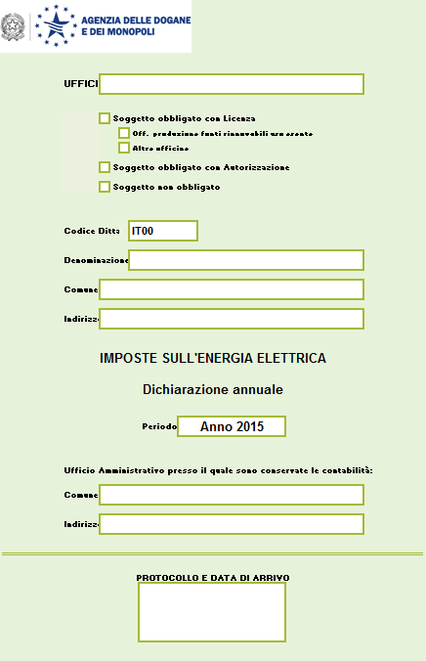
Nel frontespizio vanno forniti i dati identificativi del dichiarante in relazione alla realtà operativa rilevante per l’adempimento in parola.

Viene richiesto di specificare la propria operatività in relazione alle seguenti distinzioni:

Soggetto obbligato con Licenza (esercenti officine di produzione e/o acquisto di energia elettrica, individuati dal comma 1, lettere b) e c) e dal comma 2, dell’art. 53, del testo unico), il cui modello dichiarativo viene proposto sulla base di un ulteriore distinguo:

- Officina di produzione da fonti rinnovabili uso esente (se unico tipo impianto), che comporta la compilazione dei quadri inerenti la produzione, il consumo esente e l’eventuale cessione in rete;
- Altre officine (corrispondente a tutti gli altri casi in cui il dichiarante è titolare di licenza di esercizio officina di produzione e/o acquisto di energia elettrica per uso proprio o per rivendita), che comporta la compilazione dei quadri inerenti i dati di produzione e/o acquisto, dell’eventuale cessione in rete, del consumo nelle diverse tipologie di impiego, nonché quelli utili alla liquidazione ed al riepilogo e saldo dell’accisa e, nel caso in cui all’officina elettrica sia associata l’attività di vendita, anche il quadro delle rettifiche di fatturazione e gli allegati per indicare i clienti agevolati e i propri fornitori;

Soggetto obbligato con Autorizzazione (soggetti che fatturano l’energia elettrica ai consumatori finali, individuati dal comma 1, lettera a), dell’art. 53 del testo unico), che comporta la compilazione dei quadri utili: a fornire i dati relativi all’energia fatturata ai consumatori nelle diverse tipologie di impiego, alla liquidazione ed al riepilogo e saldo dell’accisa nonché, per consumi pregressi, quelli per la liquidazione ed il saldo dell’addizionale. Devono essere altresì compilati l’allegato per l’indicazione dei clienti agevolati ed il nuovo allegato per l’indicazione dei propri fornitori;

Soggetto non obbligato (soggetti individuati dall’art. 53bis del testo unico), tenuti a fornire i dati relativi all’energia elettrica prodotta e ceduta, ovvero all’energia elettrica vettoriata.

Va inoltre indicato:

- il “Codice Ditta” identificativo (i primi 4 caratteri alfanumerici “IT00” sono prestampati, pertanto devono essere inseriti i rimanenti 9 caratteri);
- la denominazione della ditta;
- l’ubicazione (comune e indirizzo) dell’officina o la sede del soggetto obbligato ovvero della rete di distribuzione.

La dichiarazione prevede anche l’indicazione della denominazione e della sede dell’Ufficio delle Dogane che ha rilasciato il “Codice Ditta”.

Come periodo è prestampato l’anno di imposta 2015.

Va infine indicato il luogo (comune e indirizzo) presso cui sono depositate le scritture contabili.

ENERGIA ELETTRICA PRODOTTA E CONSUMATA

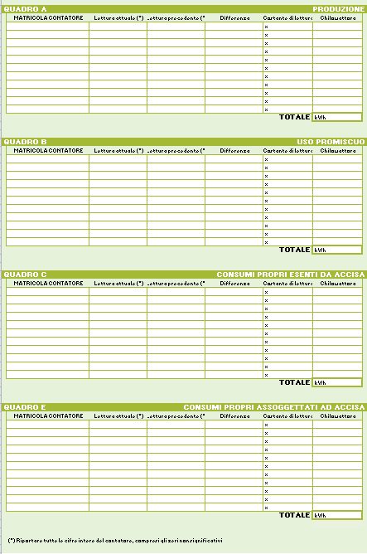

Tale prospetto, composto dai quadri “A-PRODUZIONE” - “B-USI PROMISCUI” - “C-CONSUMI PROPRI ESENTI DA ACCISA” - “E- CONSUMI PROPRI ASSOGGETTATI AD ACCISA”, va compilato dagli esercenti una officina elettrica.

Vanno indicati i quantitativi di energia elettrica prodotti e/o i quantitativi di energia elettrica consumati per usi propri, rilevabili esclusivamente dalle letture dei contatori. Per ciascun contatore devono essere riportati i seguenti dati:

- numero di matricola;
- lettura attuale (rilevata al termine dell’anno 2015);
- lettura precedente (rilevata all’inizio dell’anno 2015);
- differenza di letture;
- costante di lettura;
- quantità di energia elettrica in chilowattora (valore non negativo).

Le letture devono comprendere tutte le cifre intere del contatore, compresi gli eventuali zeri non significativi e – se presenti – le prime tre cifre decimali. Deve essere fatto riferimento alle letture riportate nell’apposito registro dei contatori.

La costante di lettura, se non intera, deve comprendere le prime due cifre decimali.

I chilowattora di energia elettrica devono essere arrotondati all’unità.

Per le stazioni di misura costituite da due contatori monofase (inserzione Aron), nel caso in cui uno dei due contatori contabilizzi un valore di chilowattora negativo, la stazione di misura va identificata con il solo contatore che contabilizza un numero di chilowattora positivo, indicando la matricola di quest’ultimo e i chilowattora come differenza tra quelli misurati dai due strumenti. Le letture, la differenza e la costante non vanno dichiarate.

I contatori devono essere riportati nei singoli quadri secondo le seguenti modalità:

- quadro “A”: contatori dedicati esclusivamente alla produzione d’energia elettrica;
- quadro “B”: contatori totalizzatori per la misura dell’energia elettrica impiegata sia in usi esenti (oppure non soggetti), che in usi soggetti ad accisa. La discriminazione è fatta su base forfetaria se le utilizzazioni sono derivate da circuito unico, ovvero per differenza se le utenze sono alimentate con circuiti separati, almeno uno dei quali munito di misuratore in sotto lettura;
- quadro “C”: contatori dedicati alla misura dell’energia elettrica impiegata interamente in usi esenti da accisa;
- quadro “E”: contatori dedicati alla misura dell’energia elettrica impiegata interamente in usi assoggettati ad accisa.

Per maggior chiarezza si sottolinea che i quadri “C” o “E” non possono contenere contatori di usi tassati cui sia stata riconosciuta una percentuale di esenzione o contatori di usi esenti di cui sia stata stabilita una percentuale tassata: per tali casi i contatori vanno tutti dichiarati nel quadro “B”.

I quantitativi di energia elettrica consumati in proprio, devono essere riportati nei successivi quadri di riepilogo mensile dell’energia elettrica consumata in proprio e distribuita conformemente con la tipologia d’impiego (quelli indicati nel quadro “C” vanno riportati nel quadro “L”, quelli indicati nel quadro “E” vanno riportati nel quadro “M”).

L’elettricità consumata in proprio ma non rilevata direttamente da un contatore non deve essere riportata in questo prospetto ma direttamente nel riepilogo mensile dell’energia elettrica consumata in proprio e distribuita (quadri “J”-“L”-“M”), secondo la tipologia d’impiego.

Per ciascuno dei quadri andrà indicato il totale dei chilowattora come somma di tutti i contatori del quadro.

ENERGIA ELETTRICA CEDUTA, RICEVUTA E PERDITE

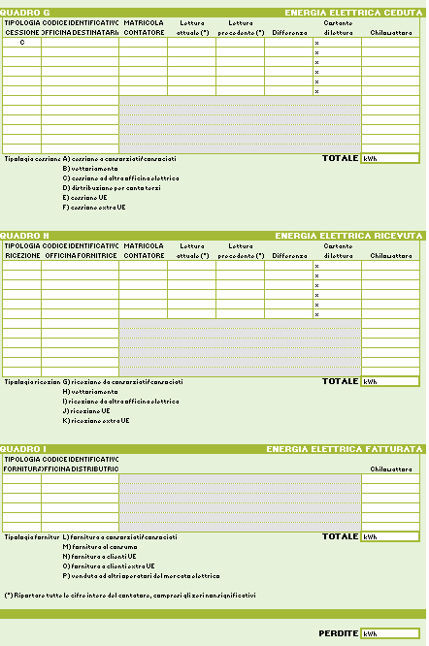

Vanno indicati i quantitativi di energia elettrica scambiati, nelle varie modalità, tra officine elettriche e/o elettrodotti, o distribuiti ai consumatori finali per conto dei fornitori.

I quadri “G-ENERGIA ELETTRICA CEDUTA” e “H-ENERGIA ELETTRICA RICEVUTA”, sono riservati alle officine elettriche di produzione o di acquisto ed alle reti di trasporto o distribuzione dell’energia elettrica: negli stessi vanno indicate le quantità di energia elettrica scambiate fisicamente tra officine elettriche di produzione ed elettrodotti, tra elettrodotto ed elettrodotto, tra quest’ultimi e le officine di acquisto. In più le aziende distributrici dichiarano, nel quadro “G”, la quantità di energia elettrica distribuita per conto di ogni soggetto che procede alla fatturazione dell’energia elettrica ai consumatori finali, con l’indicazione del relativo codice identificativo.

I quantitativi di energia elettrica ceduti ad altre officine/reti vanno dichiarati nel quadro “G” indicando:

- la tipologia di cessione mediante l’indicazione della corrispondente lettera
A) cessione a consorziati/consociati;
B) vettoriamento;
C) cessione ad altra officina elettrica o rete di trasporto/distribuzione (*);
D) distribuzione per conto terzi;
E) cessione UE;
F)cessione extra UE.

- “Codice identificativo” dell’officina o della rete di trasporto e distribuzione destinataria dell’energia elettrica. Solo per la tipologia di cessione D) distribuzione per conto terzi, il codice identificativo deve essere riferito al venditore per conto del quale l’energia elettrica è stata distribuita (tipologia utilizzata dalle aziende distributrici per indicare le quantità di energia elettrica distribuita per conto dei soggetti che fatturano ai consumatori finali) - (*) per la provincia di Udine, il codice di Enel Distribuzione S.p.A. è UDE00679B

- quantità di energia elettrica ceduta in chilowattora (valore non negativo). Nel trascrivere dette informazioni ciascuna colonna deve contenere l’energia elettrica ceduta nell’anno 2015 verso una sola officina o rete e per una sola tipologia di cessione.

I quantitativi di energia elettrica ricevuti da altre officine/reti vanno dichiarati nel rispettivo quadro “H” indicando:

- la tipologia di ricezione mediante l’indicazione della corrispondente lettera:
G) ricezione da consorziati/consociati;
H) vettoriamento;
I) ricezione da altra officina elettrica o rete di trasporto/distribuzione;
J) ricezione UE;
K) ricezione extra UE.

- “Codice identificativo” dell’officina o della rete di trasporto e distribuzione fornitrice dell’energia elettrica;

- quantità di energia elettrica ricevuta in chilowattora (valore non negativo). Nel trascrivere dette informazioni ciascuna colonna deve contenere l’energia elettrica ricevuta nell’anno 2015 verso una sola officina o rete e per una sola tipologia di ricezione.

L’indicazione della matricola del contatore, con le relative letture è richiesta, per entrambi i quadri, in presenza di contatori dedicati per l’intero anno 2015 alla cessione (G) o alla ricezione (H) di energia elettrica tra officine o elettrodotti – individuati dal codice identificativo – e con un’unica tipologia di cessione o ricezione.

In tale prospetto è presente il campo per l’indicazione dei quantitativi di energia elettrica riferibili a perdite.

Il quadro “I-ENERGIA ELETTRICA FATTURATA” è, invece, riservato ai soggetti che fatturano l’energia elettrica ai consumatori finali.

In tale quadro è richiesta l’indicazione dei quantitativi di energia elettrica fatturata nel corso del 2015 ai propri clienti che non fanno dichiarazione (consumatori finali), nonché ad altri operatori del mercato elettrico, specificando la tipologia di fornitura e distinguendo le quantità fornite attraverso ogni azienda distributrice.

Le tipologie mediante le quali distinguere e accorpare i quantitativi di energia elettrica fatturati nel corso del 2015 sono le seguenti:

L) fornitura a consorziati/consociati;
M) fornitura al consumo;
N) fornitura a clienti UE;
O) fornitura a clienti extra UE;
P) vendita ad altri operatori del mercato elettrico.

Quest’ultima tipologia si è resa necessaria per poter inserire in dichiarazione i quantitativi di energia elettrica fatturati a soggetti diversi dai consumatori finali.

Pertanto, il venditore compila il quadro “I”, indicando, per le tipologie da “L)” a “O), il codice identificativo delle aziende distributrici che consegnano l’energia elettrica per suo conto, ciascuna per la propria quantità, mentre per la tipologia “P) - vendita ad altri operatori del mercato elettrico”, andrà indicato il codice identificativo del soggetto acquirente.

ENERGIA ELETTRICA CONSUMATA IN PROPRIO E DISTRIBUITA

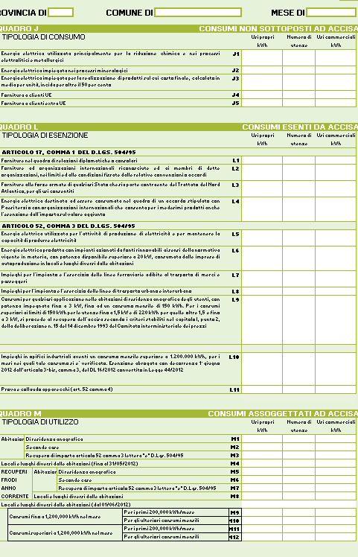

Tale prospetto si compone di tre quadri, ognuno dei quali riporta le tipologie di consumo ricadenti in una specifica posizione fiscale, rispecchiando la suddivisione prevista dall’art. 52 del testo unico:

- quadro J-CONSUMI NON SOTTOPOSTI AD ACCISA, che comprende le tipologie di consumo escluse dal campo di applicazione dell’accisa, come stabilito dal comma 2 dell’art. 52 del testo unico;
- quadro L-CONSUMI ESENTI DA ACCISA, che comprende le tipologie di consumo rientranti nel regime fiscale, ma esentate dal pagamento dell’accisa in forza del comma 3 e del comma 4 dell’art. 52, nonché in forza dell’art. 17 del testo unico;
- quadro M-CONSUMI ASSOGGETTATI AD ACCISA, che comprende tutte le altre tipologie di consumo assoggettate all’accisa in base al comma 1 dell’art. 52 del testo unico.

Si evidenzia che tale prospetto viene proposto come riepilogo mensile o come riepilogo annuale, in relazione alla distinzione nella rappresentazione dei consumi tra gli esercenti officine elettriche di produzione o di acquisto e le società di vendita.

Pertanto:

- gli esercenti officine elettriche di produzione o di acquisto, individuati come “Soggetto obbligato con Licenza”, devono compilare i prospetti di riepilogo mensile dei consumi, indicando nella colonna dei consumi per usi propri sia i quantitativi di energia elettrica misurati direttamente da contatore, sia quelli non rilevabili a contatore, ma calcolati per differenza o a forfait. La compilazione dei prospetti mensili aventi tutti i consumi nulli può essere omessa.

Le somme, rigo per rigo, dei quantitativi di energia elettrica consumati, riportati nei prospetti mensili del quadro “M”, vanno riportate nel successivo quadro di liquidazione dell’accisa.

- le società di vendita, ossia i soggetti che forniscono l’energia elettrica ai consumatori finali, individuate come “Soggetto obbligato con Autorizzazione”, devono compilare il prospetto annuale, indicando nella colonna relativa agli usi commerciali le quantità di energia elettrica fornita per ciascuna tipologia di utilizzo o esenzione, indicando il numero di utenze (clienti) a cui i consumi si riferiscono.
Deve essere compilato un prospetto annuale per ciascun comune interessato dalle forniture di energia elettrica, indicando obbligatoriamente in ciascuno dei prospetti la provincia e il comune cui si riferisce.

I quantitativi di energia elettrica indicati nel quadro “M” per ambito comunale, devono essere riportati nel successivo quadro di liquidazione dell’accisa aggregati, rigo per rigo, per competenza provinciale.

Rientrano tra i quantitativi da dichiarare, ma solo nel caso che non vengano dichiarati a parte nell’apposito quadro “K”, eventuali rettifiche di fatturazione (con il segno negativo se a credito degli utenti) e fatture per consumi accertati in occasione della scoperta di sottrazioni fraudolente, emesse nel 2015, con le stesse distinzioni previste per i consumi ordinari.

*****
Si riportano i chiarimenti forniti nelle precedenti istruzioni circa l’agevolazione sui consumi di energia elettrica nelle abitazioni di residenza anagrafica dei consumatori finali, utenti di forniture il cui impegno di potenza non è superiore a 3 kW, riportata nel quadro “L” (rigo L9), che deve rispondere ai requisiti previsti dall’art. 52, comma 3, lettera e), del testo unico:

Al riguardo, si chiarisce che i criteri di applicazione richiamati dalla norma implicano la possibilità di recuperi di imposta che nel caso siano dovuti sono da riportare nel quadro “M”.

Infatti, l’agevolazione consiste nell’esenzione dal pagamento dell’accisa sui primi 150 kWh/mese di consumo, qualora l’entità dei consumi mensili non sia superiore a 150 kWh o a 220 kWh, a seconda se trattasi di utenze il cui contratto di fornitura prevede una potenza impegnata fino a 1,5 kW, oppure di utenze dove la potenza impegnata è superiore a 1,5 kW, ma non oltre i 3 kW.

Quando tali limiti vengono superati, la fascia esente dei 150 kWh mensili viene gradualmente meno, fino ad annullarsi del tutto nei mesi in cui i consumi raggiungono o vanno oltre i 300 kWh, su forniture di potenza impegnata fino a 1,5 kW, ovvero di 370 kWh, su forniture di potenza impegnata superiore a 1,5 kW e fino a 3 kW.

Ciò in quanto, i criteri per l’applicazione della fascia di esenzione in parola, richiamati dalla norma, prevedono una riduzione della stessa direttamente proporzionale all’entità dei consumi superiori ai suddetti limiti.

In buona sostanza, ponendo il caso di una fornitura con potenza impegnata di 3 kW, si avrà che:

- per consumi entro i 150 kWh/mese, tutto il consumo è esente dal pagamento dell’accisa. Il quantitativo andrà indicato nel quadro dei consumi esenti da accisa al rigo L9;
- in presenza di un consumo mensile maggiore, ma non superiore a 220 kWh, i primi 150kWh sono esenti e tale quantità va riportata nel quadro dei consumi esenti al rigo L9. Il maggior consumo, tassato con l’aliquota prevista per i consumi nelle abitazioni di residenza anagrafica, sarà riportato nel quadro dei consumi tassati al rigo M1;
- in presenza di un consumo mensile di 320 kWh, il limite dei 220 risulta superato di 100 kWh e, conseguentemente, la fascia di esenzione viene erosa in pari misura, ossia l’esenzione potrà essere applicata solo sui primi 50 kWh del consumo del mese e gli altri 100 kWh della fascia esente risulteranno recuperati a tassazione per i criteri di riduzione propri della fascia stessa. Tale situazione può essere rappresentata indicando i 50 kWh rimasti esenti al rigo L9, i 100 kWh recuperati a tassazione al rigo M3, gli ulteriori 170 kWh del consumo mensile, normalmente assoggettati a tassazione, al rigo M1;
- in presenza di un consumo mensile di 370 kWh (220+150) o superiore, la fascia esente risulterà completamente annullata e tutto il consumo dovrà essere tassato, in quanto il consumo ulteriore al limite dei 220 kWh è pari o maggiore ai 150 kWh di capienza della fascia esente. Tale situazione può essere rappresentata indicando al rigo M3 i 150 kWh della fascia esente recuperati a tassazione e al rigo M1 l’ulteriore consumo mensile normalmente assoggettato a tassazione.

RETTIFICHE DI FATTURAZIONE

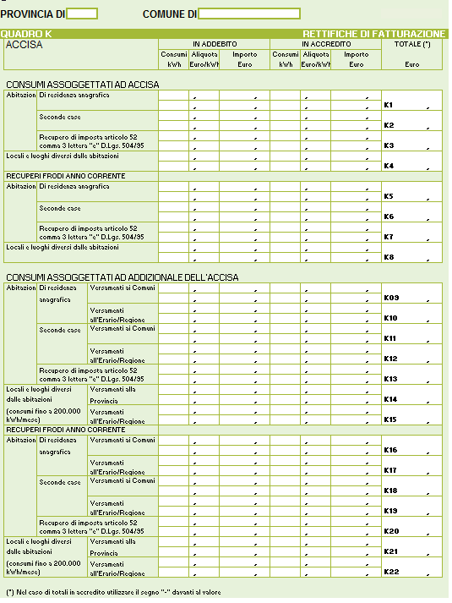

Il prospetto delle rettifiche di fatturazione è riservato ai soggetti che forniscono l’energia elettrica ai consumatori finali (Soggetto obbligato con Autorizzazione) e si compone del solo quadro K-RETTIFICHE DI FATTURAZIONE.

Come per i precedenti quadri del prospetto annuale dell’energia elettrica consumata in proprio e distribuita, anche il quadro “K” deve essere compilato per ciascun comune di ogni provincia interessata dalle forniture di energia elettrica, indicando obbligatoriamente la provincia e il comune cui si riferisce.

Tale prospetto è utile per l’inserimento dei dati relativi a rimodulazioni dei consumi, oggetto di precedenti fatturazioni, ma può essere ugualmente utilizzato anche nel caso sia stata fatturata nel corso del 2015 energia elettrica fornita in vigenza delle addizionali comunali e provinciali, soppresse nei territori delle Regioni a statuto ordinario dal 1° gennaio 2012 e, poi, definitivamente abrogate, con decorrenza 1° aprile 2012, sull’intero territorio nazionale.

Attesa la portata dell’art. 14 del testo unico in merito agli indebiti pagamenti, si tenga presente che, sotto il profilo fiscale, le fatture che rettificano precedenti fatture emesse possono assumere una diversa valenza in base alle motivazioni che le hanno determinate.

Infatti, se trattasi di conguagli di precedenti periodi di consumo stimato, che rientrano tra le modalità di fatturazione ordinarie previste dall’Autorità per l’energia elettrica e il gas, pur rettificando le quantità di consumo imputate nei periodi intercorsi tra due letture effettive del contatore, non sono dovute ad errori di applicazione del regime fiscale e, pertanto, non
determinano un indebito versamento dei tributi.

Viceversa, maggiori versamenti di imposta dovuti ad errori di entità o di imputazione dei consumi, configurano indebiti pagamenti e il diritto ad una corrispondente detrazione, ovvero al rimborso del credito, che deve essere esercitato, a pena di decadenza, entro il termine stabilito dal citato art. 14 del testo unico.

Il quadro K, ovvero il prospetto delle rettifiche di fatturazione, riguarda i soli usi assoggettati ad accisa o alle addizionali, riproponendo la suddivisione dei consumi in funzione della tipologia di utilizzo. Come ulteriore dettaglio, è prevista la distinzione tra rettifiche “in addebito” e rettifiche “in accredito”.

Per ciascuna voce di addebito o accredito vanno trascritte la quantità oggetto della rettifica, l’aliquota applicata e l’importo risultante dal prodotto della quantità per l’aliquota, arrotondato alla seconda cifra decimale.

Dal momento che la procedura informatica per la compilazione e l’invio della dichiarazione effettua automaticamente il prodotto della quantità inserita per l’aliquota selezionata e l’importo risultante non è modificabile, al fine di poter rappresentare situazioni per le quali siano state rettificate fatture per l’applicazione o meno dell’accisa nella misura fissa di euro 4.820 (prevista per le forniture di energia elettrica in locali e luoghi diversi dalle abitazioni con consumi mensili superiori a 1.200.000 kWh, sui consumi mensili eccedenti i primi 200.000 kWh), è stata inserita tra le aliquote selezionabili in corrispondenza del rigo K4 e del rigo K8 (concernenti i consumi non domestici assoggettati ad accisa) un valore 0,0000 che consente la digitazione dell’importo corrispondente all’applicazione della suddetta misura fissa di accisa.

Per ogni tipologia di utilizzo si sommano tutti gli importi in addebito e si sottraggono tutti gli importi in accredito: il valore così determinato, con l’eventuale segno negativo, è riportato nella colonna “totale” corrispondente alla tipologia di utilizzo.

Gli importi totali delle rettifiche di fatturazione, tanto per l’accisa, quanto per l’addizionale, vanno infine riportati –aggregati per competenza provinciale e con l’eventuale segno negativo– nei rispettivi quadri di liquidazione.

Si precisa che le differenze di importo, che si dovessero riscontrare tra i totali ottenuti mediante le modalità di calcolo sopra descritte ed i corrispondenti importi rilevabili dalla somma algebrica delle singole rettifiche effettuate (sommatoria che risente degli effetti dei molteplici arrotondamenti operati), va riportata nell’apposito rigo “arrotondamenti” previsto nei prospetti di liquidazione, previo somma algebrica con l’eventuale differenza che si dovesse riscontrare, per le stesse motivazioni, nella compilazione di tali prospetti.

Riguardo ai consumi assoggettati ad addizionale, essi devono essere distinti tra abitazioni e locali e luoghi diversi dalle abitazioni. Per le abitazioni, oltre alla distinzione tra residenza anagrafica e seconde case, i consumi vanno ripartiti a seconda che il versamento dell’addizionale sia diretto al comune (utenze fino a 200 kW) o all’Erario/Regione autonoma Valle d’Aosta (utenze oltre 200 kW). Per i locali e luoghi diversi dalle abitazioni, i consumi sono distinti a seconda che il versamento dell’addizionale sia diretto alla provincia o all’Erario/Regione autonoma Valle d’Aosta.

Si ricorda che l’addizionale è versata direttamente agli Enti Locali per le sole forniture con potenza disponibile fino a 200 chilowatt, mentre nelle province autonome di Trento e Bolzano e, a partire dal 2011, anche nella Regione autonoma Valle d’Aosta (art. 6 D.L. n. 511/88, come modificato dall’art. 10 D.Lvo n. 12/2011) tutti i versamenti delle addizionali riscosse nell’ambito territoriale di propria pertinenza, sono diretti agli Enti territoriali medesimi.

Per maggiori informazioni sull’applicazione delle addizionali, si rimanda a quanto riferito nelle premessa alle istruzioni per la compilazione della dichiarazione del 2012, reperibile sul sito dell’Agenza delle Dogane.

LIQUIDAZIONE DELL’ACCISA

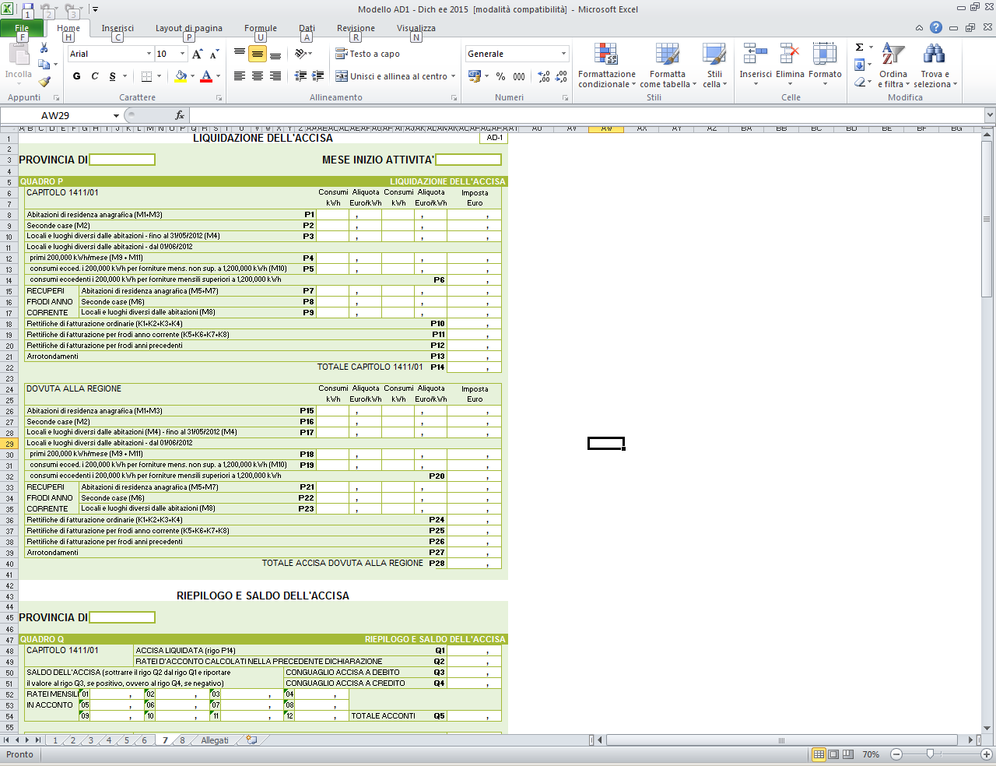

Il quadro P-LIQUIDAZIONE DELL’ACCISA del prospetto di liquidazione dell’accisa va compilato per ambito provinciale e, nel caso di province ricadenti nella Regione Siciliana o nella Regione autonoma della Sardegna, è suddiviso in due sezioni, identiche per contenuto, distinte solo in relazione alla competenza dei versamenti:

- CAPITOLO 1411/01 (accisa di competenza statale);
- DOVUTA ALLA REGIONE (accisa di competenza della Regione Siciliana o Regione autonoma della Sardegna).

Tale prospetto consente di determinare gli importi dovuti per ambito provinciale, a partire dai consumi dichiarati nei quadri “M”, corrispondenti alle dodici mensilità per i soggetti obbligati con Licenza, ovvero all’insieme delle forniture comunali aggregate per competenza provinciale per i soggetti obbligati con Autorizzazione. Questi ultimi, quindi, compilano un prospetto di liquidazione (quadro “P”) per ciascuna delle province nel cui ambito territoriale abbiano fornito l’energia elettrica.

Qualora nel corso del 2015 sia stata attivata la fornitura di energia elettrica in una nuova provincia rispetto a quelle comunicate nella denuncia di inizio attività e successivi aggiornamenti, il corrispondente quadro di liquidazione dell’accisa deve riportare l’indicazione del mese in cui ha avuto inizio l’attività di vendita ai consumatori finali.

Nelle colonne dei consumi del quadro “P” vanno quindi riportati i quantitativi di energia elettrica assoggettati all’accisa già indicati nei quadri “M”.

Ovviamente il quantitativo in chilowattora indicato in ogni rigo, relativo ad una specifica tipologia di utilizzo, deve coincidere con la sommatoria dei chilowattora indicati per la stessa tipologia nei quadri “M” che, a seconda del soggetto dichiarante, sono o mensili o per ambito comunale.

Per ogni tipologia di utilizzo va quindi indicata la relativa aliquota impositiva, che deve corrispondere a quella stabilita per norma. Nelle apposite colonne è richiesto l’inserimento delle aliquote vigenti al momento in cui si sono verificati i consumi.

Nella procedura informatica per la compilazione e l’invio della dichiarazione il quadro “P” è concepito in modo che si possano valorizzare più coppie di colonne per consumi e aliquote, utilizzabili in caso di una o più variazioni delle aliquote impositive nel corso dell’anno. In tale evenienza, possono essere utilizzate, per ogni tipologia interessata, due o più colonne di consumi e aliquote, ripartendo i consumi per ciascuna aliquota impiegata.

L’imposta di ciascun rigo deve coincidere con il prodotto dei consumi per la relativa aliquota, arrotondato alla seconda cifra decimale, come viene automaticamente effettuato dalla procedura informatica. Solo nel caso di prospetti riferiti a consumi localizzati in province appartenenti alla Regione autonoma della Sardegna, per i quali devono essere utilizzate entrambe le sezioni del quadro “P”, l’imposta liquidata in ognuna delle due corrisponde al 10% del prodotto consumi per aliquota in quella relativa al capitolo ed al 90% in quella relativa alla regione.

I venditori di energia elettrica ai consumatori finali (soggetti obbligati con Autorizzazione), devono inoltre trascrivere, negli appositi campi previsti per ciascun capitolo erariale di imputazione o ente destinatario dei versamenti, gli importi delle rettifiche di fatturazione ordinarie e delle rettifiche di fatturazione per frodi anno corrente, desunte dal quadro “K”, nonché gli importi delle rettifiche di fatturazione per frodi anni precedenti, con il relativo segno (negativo, se le rettifiche a credito degli utenti superano quelle a debito).

Sempre con riferimento alle forniture ai consumatori finali, si ribadisce che, al fine di far corrispondere il totale della colonna dell’imposta dei quadri di liquidazione con il totale dell’imposta fatturata agli utenti e risultante dalle fatture, deve essere indicato nel rigo “arrotondamenti” l’eventuale differenza tra i due valori, determinatasi in conseguenza degli arrotondamenti effettuati nelle fatture e, qualora l’importo dell’imposta complessivamente fatturata sia inferiore rispetto a quello derivante dal calcolo matematico della somma dei prodotti dei consumi per le corrispondenti aliquote, la differenza deve essere indicata con il segno negativo.

Nello specifico, nel quadro “P” di liquidazione dell’accisa i dati devono essere riportati secondo le seguenti modalità:

- deve essere compilata solo la sezione CAPITOLO 1411/01 per distinguere la competenza erariale, con imputazione allo specifico capitolo di entrata, sull’accisa dovuta sui consumi di energia elettrica localizzati nei territori di tutte le province ad eccezione di quelle appartenenti alla Regione Siciliana o alla Regione autonoma della Sardegna;
- deve essere compilata solo la sezione DOVUTA ALLA REGIONE per i consumi di energia elettrica nei territori delle province appartenenti alla Regione Siciliana, in quanto l’accisa dovuta sui consumi localizzati in tale ambito territoriale è totalmente di competenza della Regione Siciliana;
- devono essere compilate entrambe le sezioni per i consumi di energia elettrica nei territori delle province appartenenti alla Regione autonoma della Sardegna, in quanto l’accisa dovuta sui consumi localizzati in tale ambito territoriale è per i 9/10 di competenza della Regione e per 1/10 di competenza dell’erario. Per la Regione autonoma della Sardegna dovranno quindi essere compilate:
- la sezione CAPITOLO 1411/01 dove il valore dell’imposta deve corrispondere alla quota percentuale destinata all’erario, ossia il 10%;
- la sezione DOVUTA ALLA REGIONE dove l’imposta da indicare deve essere la quota percentuale destinata alla regione, ossia il 90%;

RIEPILOGO E SALDO DELLE IMPOSTE

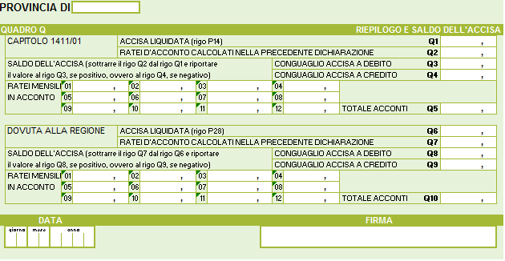

Anche il quadro Q-RIEPILOGO E SALDO DELL’ACCISA, del prospetto per il riepilogo e saldo dell’accisa, è distinto a seconda se il versamento è imputato al capitolo 1411/01 oppure alla Regione, in coerenza con quanto indicato nel precedente prospetto di liquidazione dell’accisa.

Infatti, deve essere compilato per ambito provinciale e, nel caso di province ricadenti nella Regione Siciliana o nella Regione autonoma della Sardegna, è suddiviso in due sezioni, identiche per contenuto, distinte solo in relazione all’imputazione dei versamenti:
- CAPITOLO 1411/01 (versamenti imputati a tale capitolo di entrata del bilancio statale);
- DOVUTA ALLA REGIONE (versamenti diretti alla Regione Siciliana o alla Regione autonoma della Sardegna).

Il quadro “Q” consente di determinare per ambito provinciale il conguaglio tra le rate di acconto calcolate per il 2015 (nella precedente dichiarazione) e l’effettiva accisa dovuta sui consumi 2015 accertati in questa dichiarazione annuale e liquidati nel quadro “P”, nonché di indicare le rate di acconto dovute per il 2016.

In coerenza con quanto detto per il quadro “P”, nel quadro “Q” di riepilogo e saldo dell’accisa gli importi devono essere riportati secondo le seguenti modalità:

- deve essere compilata solo la sezione CAPITOLO 1411/01 per i versamenti all’erario con imputazione al capitolo di entrata 1411/01, dell’accisa dovuta sui consumi di energia elettrica localizzati nei territori di tutte le province ad eccezione di quelle appartenenti alla Regione Siciliana o alla Regione autonoma della Sardegna;
- deve essere compilata solo la sezione DOVUTA ALLA REGIONE per i versamenti dell’accisa dovuta alla Regione Siciliana;
- devono essere compilate entrambe le sezioni per i versamenti dell’accisa dovuta per 9/10 alla Regione autonoma della Sardegna e per 1/10 di competenza dell’erario.

I dati da indicare sono i seguenti:

- accisa liquidata, desunta dal rigo del totale del corrispondente (per provincia e per sezione) quadro “P” di liquidazione dell’accisa (rigo P15 oppure rigo P30);
- ratei d’acconto calcolati nella precedente dichiarazione, desunta dal rigo del totale acconti del corrispondente (per provincia e per sezione) quadro “Q” della dichiarazione 2014 (rigo Q5 oppure rigo Q10), salvo diversa successiva rideterminazione da parte dell’Ufficio competente ovvero, in caso di variazione delle aliquote, da parte dell’Azienda. In pratica, l’importo da indicare deve corrispondere al debito d’imposta calcolato sull’imponibile accertato nella precedente dichiarazione annuale, a prescindere dai versamenti effettivamente eseguiti nel corso dell’anno 2015 sulla base del conguaglio 2014 o di crediti pregressi. Se la dichiarazione annuale è relativa al primo anno di attività, l’importo dei ratei d’acconto da indicare sono quelli determinati in via presuntiva dall’Ufficio competente.

Nei casi in cui, a fronte di provvedimenti e di avvisi di pagamento emessi dal competente Ufficio, si è provveduto nel corso dell’anno ad effettuare i versamenti dovuti, con conseguente fatturazione per rivalsa nei confronti dei clienti finali, tali versamenti devono essere sommati ai ratei d’acconto al pari delle corrispondenti fatture inserite nel quadro “M” o nel quadro “K”.

- saldo dell’accisa, definito come differenza tra accisa liquidata e ratei d’acconto:
- se il valore della differenza è positivo, riportarlo nel rigo conguaglio accisa a debito;
- se il valore della differenza è negativo, riportarlo nel rigo conguaglio accisa a credito.

- ratei mensili in acconto, costituiti dagli importi a debito alle singole scadenze mensili nel corso dell’anno 2016. I progressivi da “01” a “12” identificano i mesi da gennaio a dicembre e gli importi delle singole rate vanno così determinati:
→ la rata base deve essere pari a un dodicesimo dell’imposta calcolata sull’imponibile costituito dai consumi accertati dell’anno 2015, in conseguenza delle aliquote vigenti alla data di presentazione della dichiarazione. Si fa presente che, qualora sia stata iniziata l’attività nel corso del 2015, i consumi effettuati nei mesi di attività, che sarebbero rappresentativi solo di una frazione dell’anno, devono essere rapportati all’intero anno affinché possano costituire l’imponibile richiesto per il calcolo della rata mensile in acconto.

In relazione alla data di presentazione della dichiarazione annuale si verificano i seguenti casi:

- dichiarazione presentata a gennaio 2016: tutte le dodici rate assumono il valore costante della rata mensile in acconto, calcolata come rata base per il 2016;
- dichiarazione presentata a febbraio 2016: la rata di gennaio (“01”) ha lo stesso valore della rata base determinata per il 2015. All’importo della rata base per il 2016 da indicare come rata mensile in acconto di febbraio (“02”) va sommato se positivo, o sottratto se negativo, il conguaglio tra la rata base 2016 e la rata indicata per il mese di gennaio, in modo da equiparare contabilmente l’importo dovuto a gennaio alla rata base 2016. Le altre rate mensili in acconto (da “03” a “12”) assumono il valore costante della rata base 2016, salvo nel caso in cui l’importo del conguaglio negativo tra la rata di base e la rata indicata a gennaio sia superiore alla stessa rata base 2016: in tale evenienza, detto conguaglio va recuperato su tutti i ratei mensili – a partire da febbraio – fino a concorrenza totale dell’importo
- dichiarazione presentata a marzo 2016: la rata da indicare per il mese di febbraio (“02”) ha lo stesso valore stabilito per la rata di gennaio. All’importo della rata base per il 2016 da indicare come rata mensile in acconto per il mese di marzo (“03”) va sommato se positivo, o sottratto se negativo, il conguaglio tra la rata base 2016 e le rate indicate a gennaio e febbraio, in modo da equiparare contabilmente l’importo dovuto a gennaio e febbraio alla rata base 2016. Le altre rate mensili in acconto (da “04” a “12”) assumono il valore costante della rata base 2016, salvo nel caso in cui l’importo del conguaglio negativo tra la rata base 2016 e le rate indicate a gennaio e febbraio sia superiore alla stessa rata base 2016: in tale evenienza, detto conguaglio va recuperato su tutti i ratei mensili – a partire da marzo – fino a concorrenza totale dell’importo.

Si precisa che ai ratei mensili in acconto non deve essere sommato il conguaglio accisa a debito o sottratto il conguaglio accisa a credito. La somma dei dodici ratei mensili in acconto deve coincidere con l’accisa calcolata sulla base dei consumi dell’anno 2015 e delle aliquote vigenti alla data di presentazione della presente dichiarazione. Detti ratei, pertanto, vanno sempre indicati, anche se i corrispondenti versamenti dovessero risultare di diverso importo per la presenza di crediti o debiti nella contabilità (quella che il competente Ufficio allestisce in carico al soggetto obbligato al pagamento delle imposte)

- totale acconti, determinato come sommatoria dei dodici ratei mensili in acconto.

Di tutti gli importi presenti nei quadri, i soli che possono avere il segno negativo (nel caso di liquidazione in negativo) sono quelli del rigo accisa liquidata; tutti gli altri vanno sempre trascritti in valore assoluto o azzerati se negativi.

LIQUIDAZIONE DELL’ADDIZIONALE

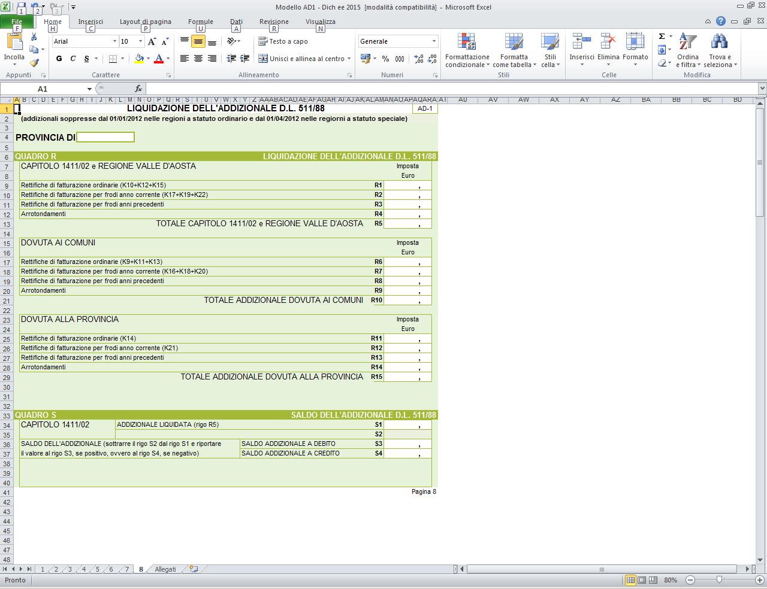

Il quadro R-LIQUIDAZIONE DELL’ADDIZIONALE D.L.511/88 del prospetto di liquidazione per l’addizionale comunale e provinciale ex art. 6 del D.L. 511/88, riguarda una tassazione sul consumo dell’energia elettrica che è stata soppressa nei territori delle Regioni a statuto ordinario dal 1° gennaio 2012 e, poi, definitivamente abrogata con decorrenza 1° aprile 2012,
tanto da non essere più applicabile da tale ultima data anche ai consumi di energia elettrica nei territori delle Regioni a statuto speciale o nelle Province autonome di Trento e Bolzano.

L’evenienza che tale prospetto debba essere compilato, quindi, riguarda esclusivamente l’eventualità che nel corso del 2015 siano state emesse fatture riferite a forniture avvenute in vigenza dei dette addizionali e, conseguentemente, può riguardare esclusivamente il Soggetto obbligato con Autorizzazione che fornisce l’energia elettrica ai consumatori finali.

Tutto ciò premesso, se dovuto, il quadro “R” deve essere compilato per ambito provinciale. Esso è suddiviso in tre sezioni, identiche per contenuto, distinte solo in relazione alla competenza dei versamenti:

- CAPITOLO 1411/02 E REGIONE VALLE D’AOSTA (addizionale di competenza statale -cap. 1411/02- per forniture con potenza superiore a 200 chilowatt, escluse quelle effettuate nelle Province autonome di Trento e Bolzano, o nella Regione autonoma Valle d’Aosta);
- DOVUTA AI COMUNI (addizionale di competenza comunale per forniture con potenza fino a 200 chilowatt alle abitazioni e senza limitazione di potenza per le forniture alle abitazioni nell’ambito territoriale delle Province autonome di Trento e Bolzano);
- DOVUTA ALLA PROVINCIA (addizionale di competenza provinciale per forniture con potenza fino a 200 chilowatt ai locali e luoghi diversi dalle abitazioni e senza limitazione di potenza per le forniture ai locali e luoghi diversi dalle abitazioni nell’ambito territoriale delle Province autonome di Trento e Bolzano.

Tale prospetto consente di determinare gli importi dovuti per ambito provinciale all’erario e/o agli enti locali destinatari, in base all’insieme degli importi per addizionale accertati per ambito comunale nel quadro “K”, aggregati per competenza provinciale.

Il prospetto consente altresì l’indicazione, negli appositi campi previsti per ciascun capitolo erariale di imputazione o ente destinatario dei versamenti, degli importi delle rettifiche di fatturazione per frodi anni precedenti, con il relativo segno (negativo, se le rettifiche a credito degli utenti superano quelle a debito).
SALDO DELL’ADDIZIONALE

Se compilata la sezione relativa alla competenza erariale (cap. 1411/02) del precedente quadro “R” del prospetto di liquidazione dell’addizionale, è conseguentemente dovuta la compilazione del quadro S-SALDO DELL’ADDIZIONALE D.L.511/88 del prospetto per il saldo dell’addizionale comunale e provinciale.

Tale quadro prevede solo la sezione relativa al capitolo erariale di imputazione delle addizionali (1411/02) ed è funzionale solo alla determinazione di un eventuale conguaglio relativo alle fatturazioni emesse con applicazione dell’addizionale.

ELENCO CLIENTI AGEVOLATI

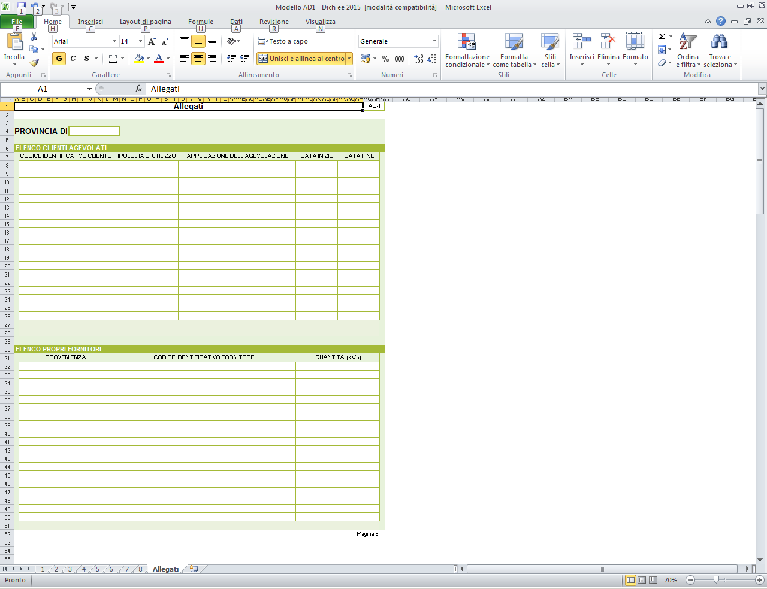

Il Soggetto obbligato con Autorizzazione deve compilare l’elenco dei consumatori finali ai quali fornisce l’energia elettrica per impieghi non soggetti a tassazione o esenti in tutto o in parte, nonché per i casi per i quali è stata applicata l’accisa nella misura fissa di euro 4.820 (prevista per le forniture di energia elettrica in locali e luoghi diversi dalle abitazioni con consumi mensili superiori a 1.200.000 kWh, sui consumi mensili eccedenti i primi 200.000 kWh), indicando per ogni fornitura:

- il codice identificativo dell’utilizzatore (codice ditta o codice accisa, ovvero partita IVA o codice fiscale);
- la tipologia di utilizzo dell’energia elettrica, riconosciuta avente diritto al trattamento fiscale agevolato, individuandola specificatamente mediante la relazione quadro/rigo dove tale tipologia è riportata nel modello della dichiarazione (indicando l’identificativo del quadro “J” e l’identificativo del rigo da 01 a 05, per i consumi non sottoposti ad accisa, oppure l’identificativo del quadro “L” e l’identificativo del rigo da 01 a 11, per i consumi esenti da accisa ed infine l’identificativo del quadro “M” e l’identificativo del rigo12, per i consumi cui è stata applicata l’accisa nella misura fissa di euro 4.820);
- la modalità di applicazione dell’agevolazione, ossia se l’agevolazione è stata applicata su tutta la fornitura (consumi totalmente non tassati o esenti), oppure se è stata applicata su una parte dei consumi fatturati (agevolazione applicata in base ad un forfait), specificando la percentuale utilizzata nel riconoscere l’agevolazione stessa, ovvero se l’agevolazione è stata applicata ad una parte dei consumi fatturati in base all’utilizzo di contatori (mediante misura); per l’agevolazione individuata dall’indicazione del rigo 12 del quadro M, l’applicazione è dovuta in relazione al superamento di una soglia di consumo mensile;
- la data dalla quale è stata applicata l’agevolazione (nel formato gg/mm/aaaa);
- la data dalla quale non viene più applicata l’agevolazione, nei casi di cessazione della fornitura in corso d’anno (nel formato gg/mm/aaaa).

Si fa presente che non rientrano nelle indicazioni da fornire con l’elenco clienti agevolati, le utilizzazioni di energia elettrica nelle abitazioni che usufruiscono dell’esenzione di cui al quadro “L” rigo L9, in quanto non trattasi di usi promiscui o impieghi unici agevolati per i quali l’articolo 55, comma 2, del decreto legislativo 26 ottobre 1995 n. 504, prevede l’elenco degli utenti.

ELENCO PROPRI FORNITORI

Il Soggetto obbligato con Autorizzazione deve compilare il nuovo allegato alla dichiarazione nel quale riportare i dati relativi all’energia elettrica acquistata, indicandone la provenienza e il fornitore, con le relative quantità.

Pertanto l’elenco è costituito essenzialmente da tre colonne, nelle quali viene richiesto di inserire, rispettivamente:

- la PROVENIENZA, intesa come nazionalità del soggetto da cui è stata acquistata l’energia elettrica, da distinguere in:
a. nazionale;
b. UE;
c. extra UE.

- il CODICE IDENTIFICATIVO FORNITORE, ossia il codice accisa/ditta, la partita IVA o il codice fiscale del suddetto soggetto, se di nazionalità italiana, altrimenti la sigla dello stato comunitario o extra comunitario;

- le relative QUANTITÀ, in kWh, riscontrabili dalle fatture di acquisto.

LE ALIQUOTE – ACCISA SULL’ENERGIA ELETTRICA

Testo Unico Accise - Allegato 1
ENERGIA ELETTRICA

Per ogni kWh di energia impiegata:

→ per qualsiasi applicazione nelle abitazioni: euro 0,0227 per ogni kWh;

→ per qualsiasi uso in locali e luoghi diversi dalle abitazioni:

a) per i consumi fino a 1.200.000 kWh mensili:
1) sui primi 200.000 kWh consumati nel mese si applica l'aliquota di euro 0,0125 per kWh;
2) sui consumi che eccedono i primi 200.000 kWh consumati nel mese e che non sono superiori a 1.200.000 kWh si applica l'aliquota di euro 0,0075 per kWh;

b) per i consumi superiori a 1.200.000 kWh mensili:
1) sui primi 200.000 kWh consumati nel mese si applica l'aliquota di euro 0,0125 per kWh;
2) sui consumi che eccedono i primi 200.000 kWh consumati nel mese si applica un'imposta in misura fissa pari a € 4820;
quindi, l’accisa da pagare “fissa” è pari a 7.320,00 €/mese.

ESEMPI DI CALCOLO

1° Esempio di calcolo rata accisa: Soggetto con consumo mensile sopra 1.200.000 kWh

kWh annuali totali 15.100.000
15.100.000 : 12 = 1.258.333 kWh mese

0 - 200.000 = 200.000 X 0,0125 = 2.500,00 +
200.001 – oltre 1.200.000 = 4.820,00 =
Totale – rata costante 7.320,00 euro

Rigo “Q5” = 7.320,00 x 12 = 87.840 euro

2° Esempio di calcolo rata accisa: Soggetto con consumo medio mensile tra 200.001 e 1.200.0000 kWh

kWh annuali totali 3.600.000
3.600.000 : 12 = 300.000 kWh mese

0 - 200.000 = 200.000 X 0,0125 = 2.500,00 +
200.001 – sino a 1.200.000 = 100.000 X 0,0075= 750,00 =
Totale – rata costante 3.250,00 euro

Q5 = 3.250,00 x 12 = 39.000

Se la dichiarazione di consumo viene presentata a marzo 2016, le rate di gennaio e febbraio debbono coincidere con quelle determinate nella dichiarazione di consumo del 2014 per gli acconti dovuti nell’anno 2015. La rata di marzo andrà conguagliata sulla base della rata costante da dichiarare come dovuta dal mese di aprile 2015.

Esempio:
Rata costante 3.250,00 → Q5: 39.000
Gennaio 3.000,00 - Febbraio 3.000,00 - Marzo 3.750,00
Da Aprile a Dicembre 3.250,00

3° Esempio di calcolo rata accisa: Soggetto con consumo medio mensile sotto 200.000 kWh

kWh annuali totali 2.100.000
2.100.000 : 12 = 175.000 kWh mese

0 - 200.000 = 175.000 X 0,0125 = 2.187,50 euro
Totale – rata costante: 2.187,50 euro

Q5 = 2.187,50 x 12 = 26.250

Se la dichiarazione di consumo viene presentata a marzo 2016, le rate di gennaio e febbraio debbono coincidere con quelle determinate nella dichiarazione di consumo del 2014 per gli acconti dovuti nell’anno 2015. La rata di marzo andrà conguagliata sulla base della rata costante da dichiarare come dovuta dal mese di aprile 2016.

Esempio:
Rata costante 2.187,50 → Q5: 26.250,00
Gennaio 2.000,00 - Febbraio 2.000,00 - Marzo 2.562,50
Da Aprile a Dicembre 2.187,50

Le istruzioni per la compilazione della dichiarazione 2015 sono reperibili sul sito dell’Agenzia delle dogane, seguendo il percorso:

- www.agenziadoganemonopoli.gov.it
- DOGANE
- L’OPERATORE ECONOMICO
- Accise - Dichiarazioni annuali per l'energia elettrica e per il gas naturale

L’Area Assistenza ed Informazione Utenti dell’Ufficio delle dogane di Udine, nell’ambito delle proprie competenze, è a disposizione degli operatori per fornire informazioni di prima istanza, anche tramite e-mail:

dogane.udine.urp@agenziadogane.it

Buon lavoro!


